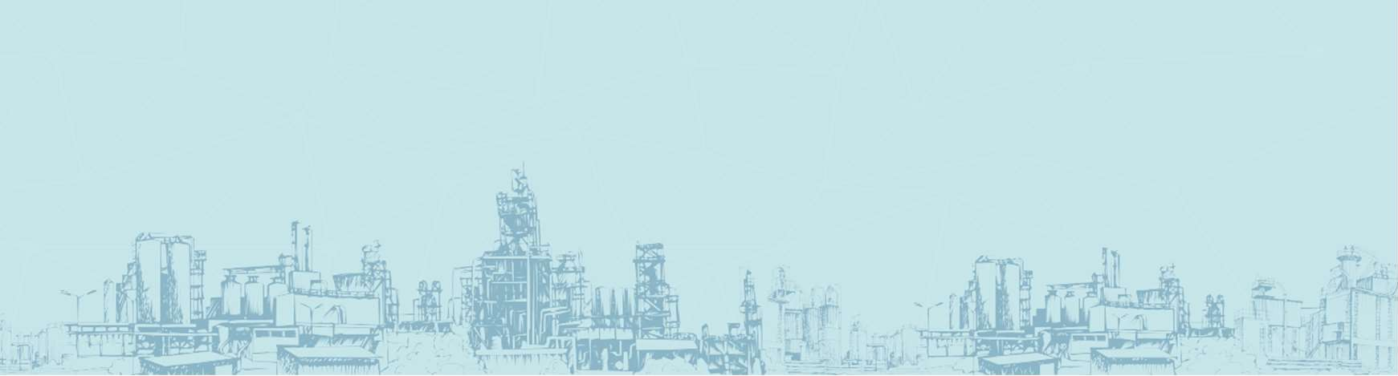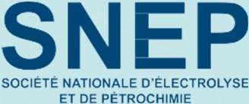
COMMUNIQUÉ FINANCIER
RÉSULTATS ANNUELS
au 31 Décembre 2025
Casablanca, le 31 mars 2026
- Chiffre d’affaires en progression de +17,7 %
- Amélioration de la Valeur Ajoutée et atténuation de l’Insuffisance Brute d’Exploitation
- Perspectives positives, soutenues par la croissance des volumes et le renforcement des fondamentaux opérationnels

Le Conseil d’administration de SNEP s’est réuni le 30 mars 2026, sous la présidence de Madame Mama TAJMOUATI, en vue d’examiner et arrêter les comptes sociaux et consolidés au 31 décembre 2025.

PRINCIPAUX INDICATEURS DE RÉSULTATS
En MM AD | 2025 | 2024
Chiffre d’affaires | 745,7 | 633,3
Valeur ajoutée | 7,2 | - 57,7
Insuffisance brute d’exploitation | - 80,9 | - 145,2
Résultat d’exploitation | - 157,1 | - 51,9
Résultat net | - 192,5 | - 74,6

ANALYSE DE L’ACTIVITÉ & PRINCIPAUX FAITS MARQUANTS
Au titre de l’exercice 2025, SNEP enregistre un chiffre d’affaires de 745,7 MMAD, en progression de 17,7 % par rapport à 2024, porté par la reprise des volumes commercialisés et l’amélioration de la disponibilité industrielle.

Cette dynamique opérationnelle s’est traduite par une amélioration de la Valeur Ajoutée et une atténuation de l’Insuffisance Brute d’Exploitation (IBE) réalisée en 2024, reflétant les premiers effets positifs de la montée en puissance des installations.

Toutefois, l’exercice a été marqué par un environnement de marché défavorable, caractérisé par une baisse moyenne de 8 % des prix du PVC par rapport à l année antérieure, dans un contexte continu de pression concurrentielle accrue et d’importations soutenues, s’inscrivant dans la continuité des tendances observées sur le marché en 2024.

Le résultat d’exploitation ressort à -157,1 MMAD, en raison de la constatation sur l’exercice 2024, d’une reprise d’exploitation exceptionnelle de 155 MMAD. Cette dernière est relative aux frais de démarrage des nouvelles installations, ainsi qu’aux charges supportées pendant les phases de stabilisation et de mise en service.

À fin décembre 2025, le résultat net s’élève à -192,5 MMAD et le résultat net consolidé s’établit à -185,2 MMAD.

PERSPECTIVES
En 2026, SNEP prévoit de poursuivre la croissance de ses volumes, soutenue par l’amélioration continue de la performance industrielle et une dynamique commerciale renforcée.

L’environnement de marché devrait progressivement bénéficier des mesures antidumping en vigueur ainsi que du relèvement du droit d’importation sur le PVC à 10 %, contribuant à atténuer les déséquilibres observés en 2024 et 2025, et à soutenir une évolution plus favorable des conditions de marché.

En parallèle, la société maintient une discipline opérationnelle rigoureuse, axée sur l’optimisation des coûts et la fiabilisation des installations, en vue d’une amélioration progressive de ses performances industrielles et financières.

